BÀI THỰC HÀNH

MÔN: PHẦN MỀM MÔ PHỎNG.

Phần I.

Bài 1. Viết hàm gptbac2(a,b,c) để giải và biện luận nghiệm của phương trình f x( ) ax2   bx c 0, sau đó vẽ đồ thị hàm f x( ) trên khoảng đủ rộng chứa các nghiệm.

Bài 2. Viết script để vẽ quỹ đạo của 1 vật ném xiên lên một góc 45 độ so với phương ngang từ độ cao 10m.

Bài 3. Viết script trong Matlab giải mạch sau và xuất ra màn hình các công suất phát của các nguồn. Kiểm tra định luật bảo toàn công suất.

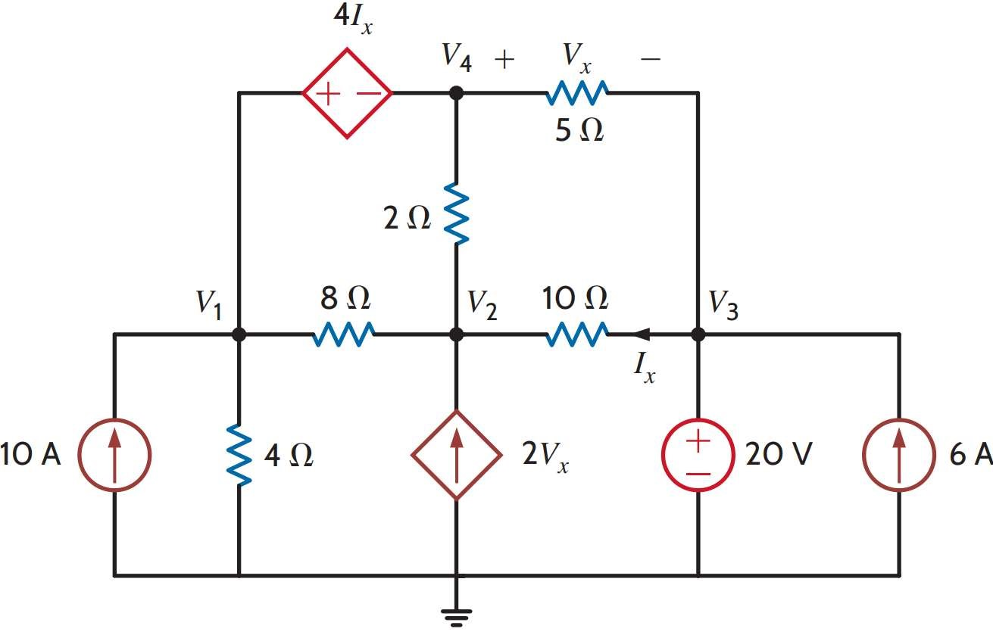

Bài 4. Viết script trong Matlab giải mạch sau và xuất ra màn hình giá trị Vo. Kiểm tra định luật bảo toàn công suất trong mạch.

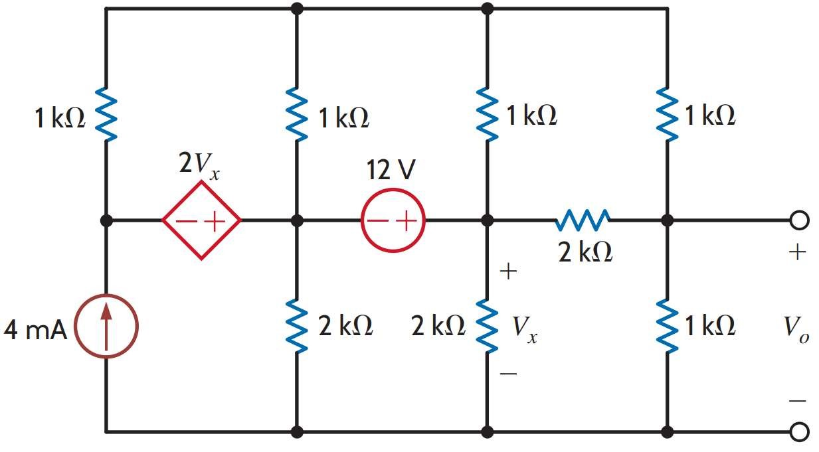

Bài 5. Viết script trong Matlab giải mạch sau và xuất ra màn hình công suất phát của các nguồn.

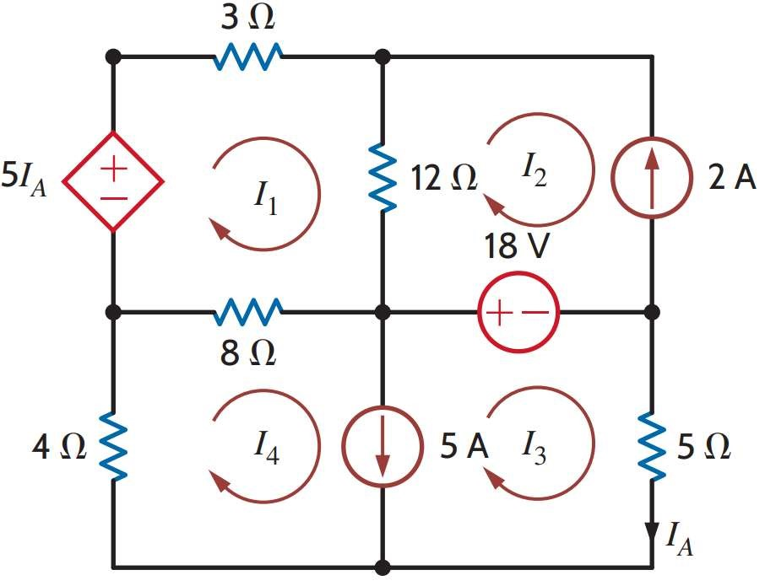

Bài 6. Viết script trong Matlab giải mạch sau và xuất ra màn hình giá trị Io.

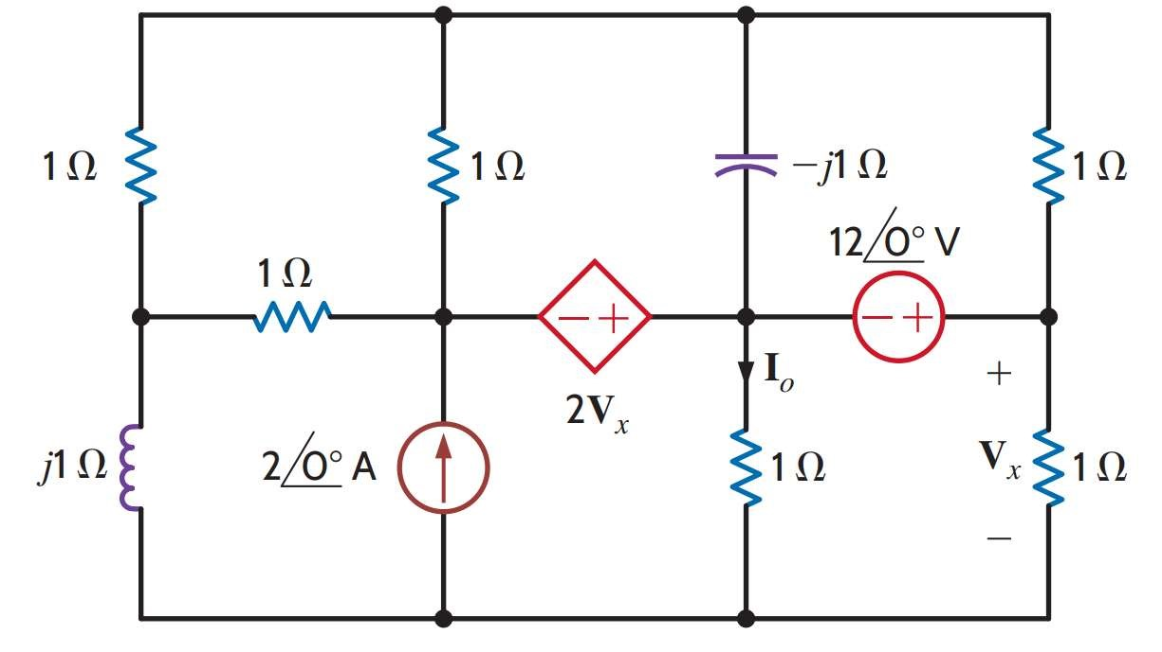

Bài 7. Viết script trong Matlab giải mạch sau và xuất ra màn hình công suất phát của các nguồn

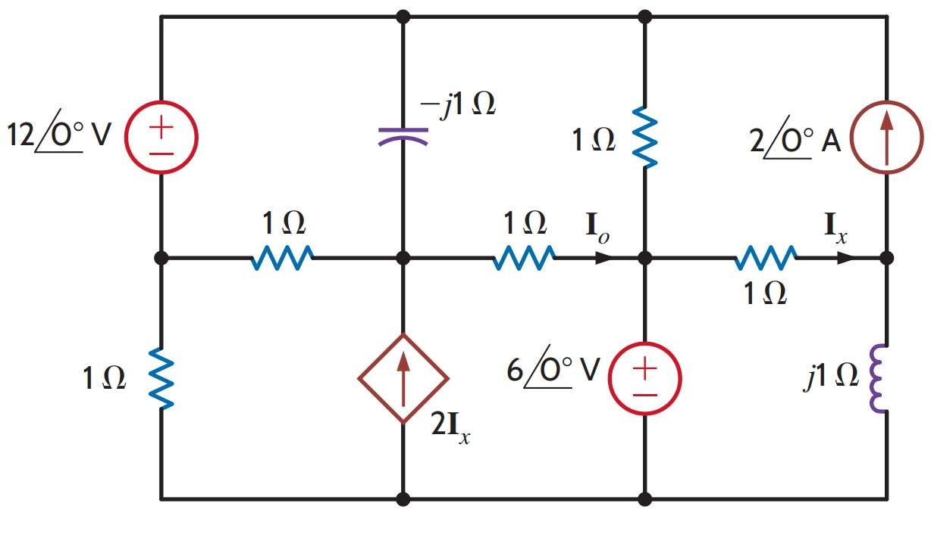

Bài 8. Viết script trong Matlab giải mạch sau và xuất ra màn hình công suất phát của các nguồn.

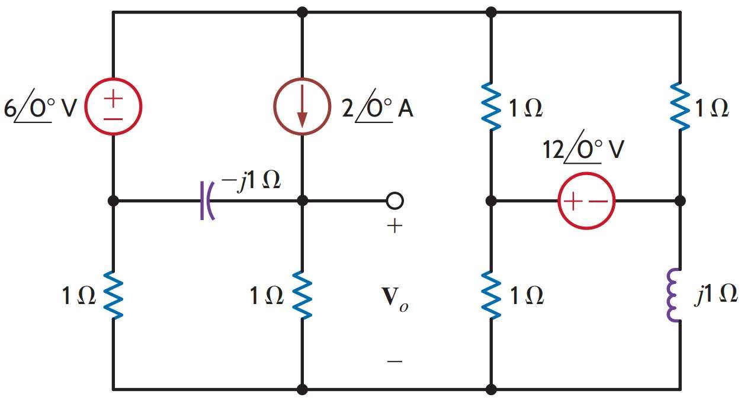

Bài 9. Khảo sát quá độ trong mạch sau bằng cách xuất phát từ phương trình mô tả rồi xây dựng mô hình mô phỏng trong Simulink cơ bản.

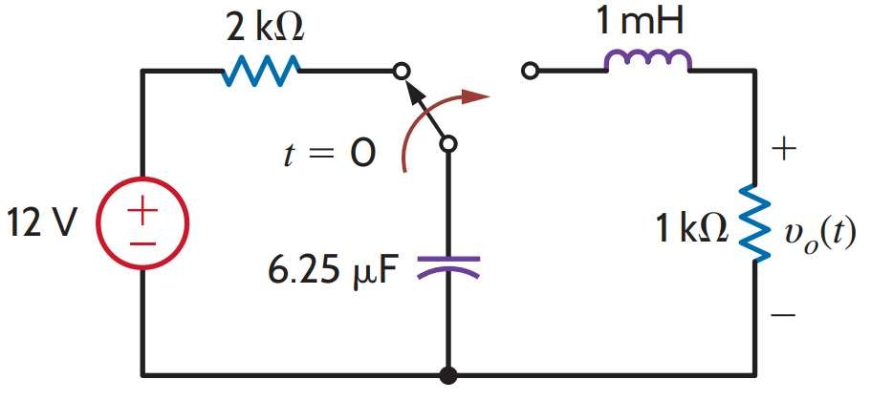

Bài 10. Khảo sát quá độ trong mạch sau, xuất phát từ phương trình mô tả rồi xây dựng mô hình mô phỏng trong Simulink cơ bản.

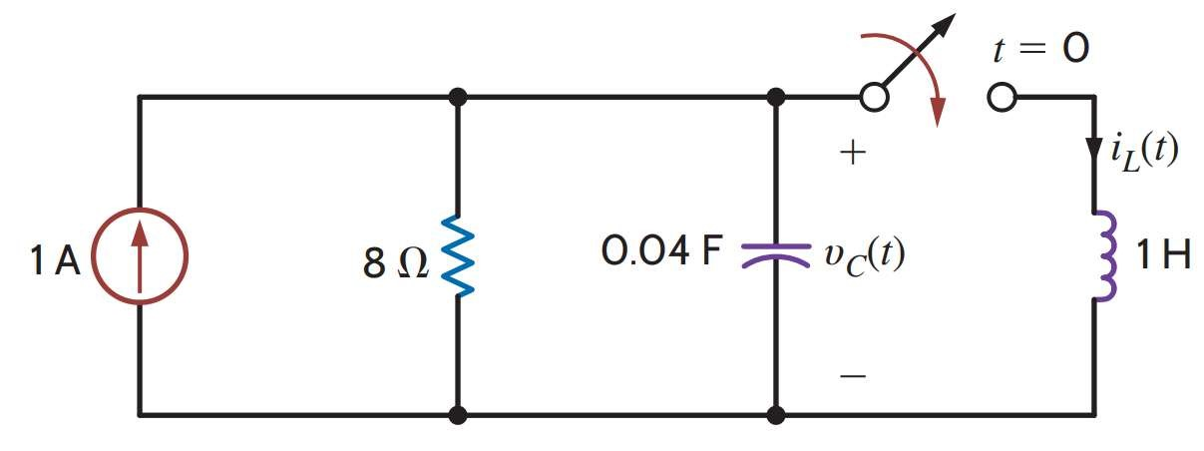

Bài 11. Khảo sát quá độ trong mạch sau, xuất phát từ phương trình mô tả rồi xây dựng mô hình mô phỏng trong Simulink cơ bản.

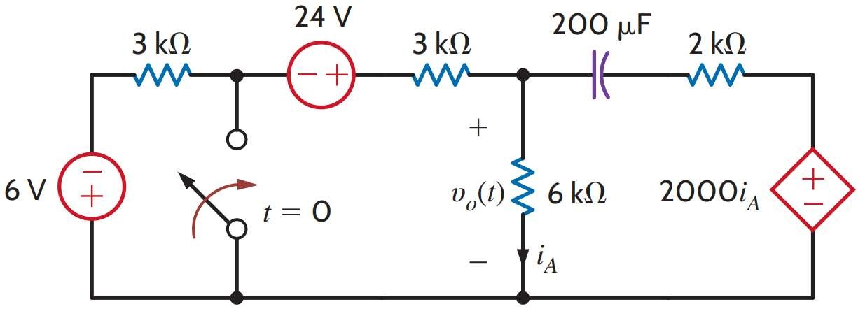

Bài 12. Xây dựng lại mô hình mô phỏng các bài 3-11 sử dụng thư viện Simpowersystems. So sánh kết quả.